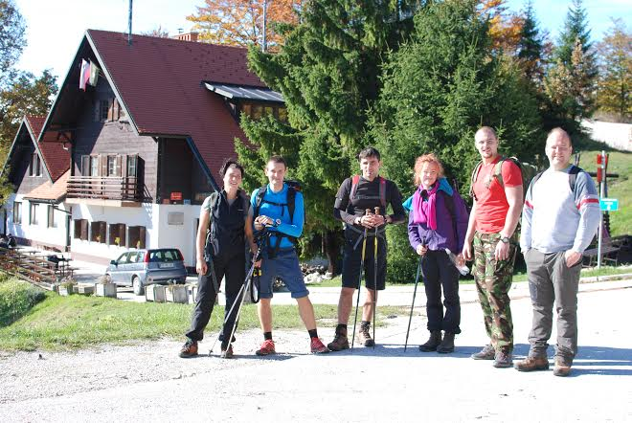
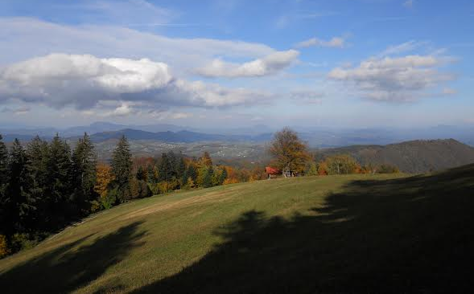
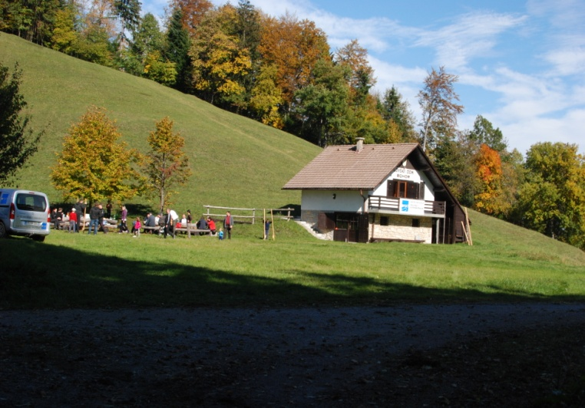
PD Bohor Senovo
vabi
v ponedeljek, 24. februarja 2014, ob 19. uri
v sejno sobo na Titovo 106, Senovo,
na predstavitev planinske poti
Obhodnica Senovega
Spomladi 2010 je PD Bohor pripravilo dnevnik pohodniške poti po zanimivih točkah okrog Senovega. Pot ima 20 kontrolnih točk in poteka od Armesa preko Čičovega hriba, Šedma in Sv. Jošta preko vseh vrhov bohorskega grebena vse do Skalice, do planinske koče ter mimo partizanske bolnice in vseh štirih bohorskih slapov.
V oktobru lani so se odločili Pia, Boris in Bernard, da se preizkusijo na tej poti in jo prehodijo »v enem kosu«. V dobrih 12 urah so prehodili 40 km z okrog 2000 m višinskih razlik.
Boris Vovčko,
odličen poznavalec Bohorja in odličen fotograf, nam bo predstavil njihov pohodniški dan na naši senovški poti.
